Høstens bøker fra Cappelen Damm Fakta 2012

Foto, reiser og opplevelse

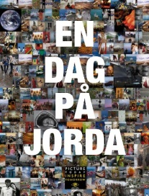
En dag på jorda
15. mai 2012 tok profesjonelle og amatørfotografer verden over bilder fra denne dagen. Resultatet er en praktbok med 1000 bilder og en fotobase med titusener av fotografier. Et unikt prosjekt som viser nåtiden med et blikk for fremtiden. Boken er en tributt til den rollen fotografiet spiller i våre liv. Ambassadører for dette spesielle prosjektet er blant andre Gro Harlem Brundtland og Desmond Tutu. Forord i den norske utgaven er ved Magnum-fotografen Jonas Bendiksen. Oversatt av Per Steinar Mannes og Jan Chr. Næss
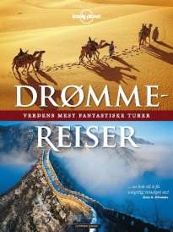
Lonely Planet: Drømmereiser – verdens mest fantastiske turer
Mer enn 70 utrolige reiser – alt fra ekspedisjoner som tar år å gjennomføre, til korte togturer på få timers varighet. Alle rutene har oppdatert tekst, vakre bilder, kart og forslag til alternative ruter, fakta om avstander, tidsforbruk, beste årstid, litteratur- og filmopplevelser mm. «En bok til å få ustyrlig reiselyst av», i følge Jens A. Riisnæs, som har vært konsulent på den norske utgaven. Oversatt av Lotte Holmboe og Jens Stuevold Holmboe

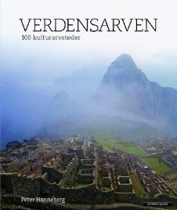
Peter Hanneberg: Verdensarven. 100 verdensarvsteder
Unescos Verdensarv omfatter nær 1000 steder av særskilt betydning for menneskehetens historie. 100 kulturarvsteder presenteres her. De spenner fra gedigen prakt- og maktutfoldelse til inderlig trosutøvelse og imponerende ingeniørkunst; fra klippemalerier, templer og forsvarsverk til kirker, slott og palasser over hele verden. Stedets magi formidles i enestående fotografier og en tekst med personlig nerve. Oversatt av Gry Wastvedt

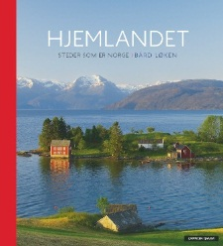
Bård Løken: Hjemlandet. Steder som er Norge
Denne boken viser hva Norge kan by på av stedsopplevelser. Her møter vi bilder av Norge vi knapt har sett før. Hovedvekten er på naturopplevelser, men også et utvalg byer og tettsteder med unike trekk er med. Boken inviterer til reiseglede i eget land og byr på en blanding av kjent og kjært, som det vi ikke visste ville glede oss å vite noe om. Fotograf Bård Løken er en dyktig og nyskapende kolorist, og fotografiene hans bærer en tydelig signatur.

Musikk og kulturhistorie

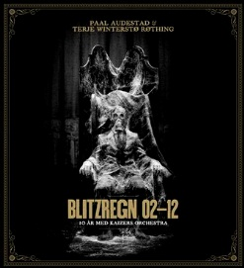
Paal Audestad/Terje Winterstø Røthing: Blitzregn 02—12.
10 år med Kaizers Orchestra
Kaizers Orchestra når i 2012 et foreløpig høydepunkt. Denne fotobaserte boka viser bilder fra 2002 til 2012 av fotografene Paal Audestad og Terje Winterstø Røthing, som også er gitarist i Kaizers. I forordet skriver bandets frontfigur Janove Ottesen: «I denne boken får du bilder fra Paal, som ser bandet fra utsiden og inn, og bilder fra Terje som ser bandet fra innsiden og ut. De komplimenterer hverandre. Tekster av musikkskribenten Geir Rakvaag.
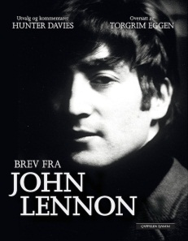
Hunter Davies: Brev fra John Lennon
Lykkelig uvitende om PCer, smarttelefoner og tvitring skrev Lennon gjennom hele livet brev til venner og familie, fans og advokater. Denne boken inneholder rundt 250 av hans brev, postkort og notater – kronologisk ordnet, avfotografert og oversatt med forklarende innledning. De forteller historien om Lennons liv og samtid med hans egne ord – fra 1950-årene og frem til den tragiske slutten i 1980. Boken er oversatt – og for enkelte av brevenes vedkommende, gjendiktet – av Torgrim Eggen.

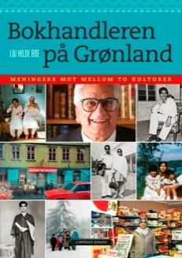
Liv Hilde Boe: Bokhandleren på Grønland
“Møtet med Norge og norsk væremåte har gjort meg til en bevisst pakistaner og en bevisst muslim,” sier Soofi. Han er førstegenerasjons innvandrer og har i alle år arbeidet på gulvet, tross universitetsutdannelse. I dag er han bokhandler med spesielt sortiment på Grønland i Oslo. I boken forteller Soofi reflektert og svært åpenhjertig om sitt liv og sine erfaringer som tokulturell i Norge. Boken gir viktige innspill til en nødvendig debatt rundt hva det vil si å være norsk i dag.

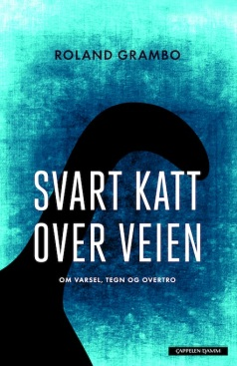
Ronald Grambo: Svart katt over veien. Om varsler, tegn og overtro
Banker du i bordet om det går en svart katt over veien fredag 13.? Her kan du lese om overtro og varsler som har preget folketroen i århundrer, som levende realiteter man måtte kjenne til og beskytte seg mot. Grambo forklarer bakgrunnen for skikker og forestillinger knyttet til svarte katter, aprilsnarr, magiske runer og mye annet.

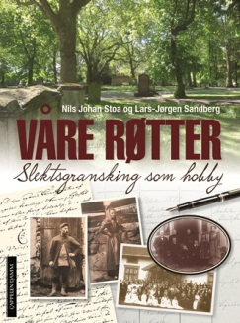
Nils Johan Stoa/Lars-Jørgen Sandberg: Våre røtter.
Slektsgransking som hobby
Slektsgransking er en kilde til kunnskap om dine forfedre; hvordan de levde og kanskje har påvirket deg gjennom generasjoner. Boken gir deg en grundig innføring i hvordan du skal gå fram og er en veiviser til viktig kildemateriale som finnes i ulike arkiver. Våre røtter er en komplett slektshåndbok og et viktig hjelpemiddel i jakten på ditt opphav. Den har stor relevans til NRKs serie Hvem tror du at du er.

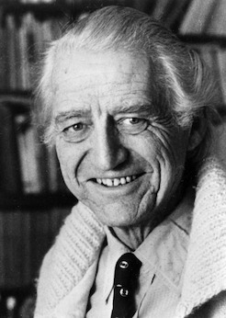
Sidsel Helliesen: Thorbjørn Egner. Tresnitt og Tegninger av gamle hus
I anledning 100-årsjubileet for Thorbjørn Egners fødsel gir Sidsel Helliesen en innsiktsfull presentasjon av kunstneren Egner. Før han skapte sitt fargerike barnebokunivers markerte han seg som bokkunstner, blant annet med fargetresnitt som spenner over så vel illustrasjoner til Kincks noveller som sprelske erotiske eventyr. I vakre strektegninger dokumenterte han også gammel bygningskultur i Vågå og Rauland.

Helse

Knut T. Flytlie/Edda Espeland: Nye vitaminrevolusjonen
Denne boken forteller på en lettfattelig måte det du bør vite om vitaminer og mineraler, hva akkurat du trenger, og hvor mye. Knut T. Flytlie er lege og har helbredet tusenvis av mennesker som helsevesenet har gitt opp. I denne boken gir han ny og tankevekkende innsikt i årsaken til sykdom. Flytlies tidligere bok, Vitaminrevolusjonen, har solgt over 60 000 eksemplarer i hele Skandinavia. www.vitamindoktor.no
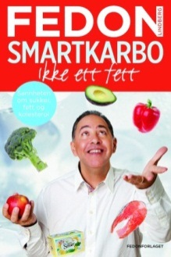
Fedon Lindberg: Smartkarbo - ikke ett fett
Fedon Lindberg gir deg svar på alt du lurer på om fettets og karbohydratenes betydning for vekt og helse, og tar opp en rekke temaer rundt det moderne lavkarbokostholdet. Du får dessuten en grundig innføring i kostholdet som best forebygger hjertesykdom, kreft, kroniske betennelser og diabetes.

Foreldreskap og barns helse

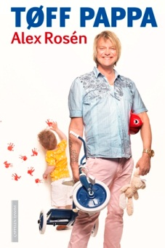
Alex Rosén: Tøff pappa
I denne boken forteller Alex Rosén om sin egen oppvekst og om sine opplevelser som far. Her er tankevekkende og morsomme historier fra egen barndom, som da han nesten falt ned fra et stup og ble hentet av brannvesenet med stige. Ellers får vi høre hverdagshistorier om bleieskift, foreldremøter og viltre påfunn fra hans to sønner. Boken er som Alex selv: morsom, crazy, klok og reflektert. Den er ført i pennen av Marianne Blindheim Eriksen.

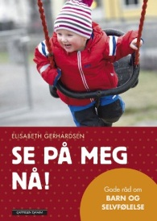
Elisabeth Gerhardsen: Se på meg nå!
Her får du råd om hva du konkret kan gjøre for å gi barnet ditt god selvfølelse og sunn selvtillit, og samtidig få færre konflikter med barnet. Forfatteren, som er en erfaren barnepsykolog, beskriver hvordan selvfølelsen utvikler seg på de ulike alderstrinn, og hvordan den påvirkes av måten barnet blir møtte på av sine omgivelser. En viktig, brukervennlig og morsom bok for alle foreldre!

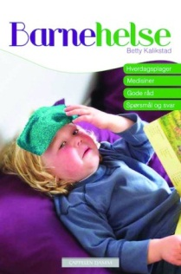
Betty Kalikstad: Barnehelse
Denne praktiske boken omhandler vanlige sykdommer og helseplager hos barn. Her får du svar på alt du trenger å vite om barnets helse. Boken har en egen del med spørsmål og svar, der barnelege Betty Kalikstad svarer på de vanligste spørsmålene foreldre stiller når barnet er sykt. Du får også nyttig veiledning i bruken av medisiner, oversikt over ulike symptomer og råd om når du bør oppsøke lege. Betty Kalikstad har tidligere utgitt boken Barn og medisiner. Boken er illustrert av Hanne Marie Kjus.

Mat

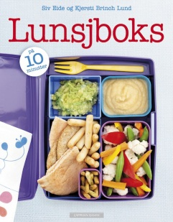
Siv Eide og Kjersti Brinch Lund: Lunsjboks
Her får du gode råd om hvordan du kan lage en spennende, næringsrik og fargeglad lunsj til barna dine. Sunn og riktig mat øker konsentrasjonen og gir barna energi gjennom hele dagen i barnehage eller skole. Her er det enkle oppskrifter som alle kan få til på kun 10 minutter. Det brukes rene råvarer og alle ingrediensene er lette å få tak i. Du får også tips om utstyr, hva du alltid bør ha i skapet, samt oppskrifter på dipper, dressinger, smoothies, juice og søndagsbakst. Foto: Veslemøy Vråskar

Monica Lien: Søtt og sunt
En bok fylt av søte fristelser som også er sunne! Du finner kaker, konfekt, desserter og drikke, og alle oppskrifter er uten sukker, hvete og gluten, mange er uten melkeprodukter. Prøv nydelige brownies, frisk bringebærfromasj, varm sjokolade med appelsin eller nøttedessert med blåbær – alt like sunt, søtt og herlig! Dette er boken for deg som vil kose deg samtidig som du tar vare på helsen. Foto: Thor Brødreskift

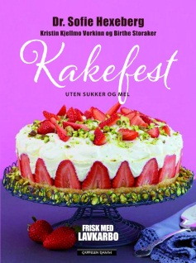
Sofie Hexeberg, Kristin Kjellmo Vorkinn og Birthe Storaker: Kakefest
Nå kan du lage de aller beste kakene og dessertene uten sukker og mel! Denne boken inneholder over 50 oppskrifter med sunne og naturlige søtningsmidler. Hva med å prøve klassisk bløtkake med mandelbunn, krem og friske bær, cupcakes med frosting, rullekake, biscotti, skoleboller, cakepops og sjokoladefondant? Her er også oppskrifter på kalde og varme drikker uten sukker, tips om nyttig bakeutstyr- og teknikker, samt om spesielle ingredienser.

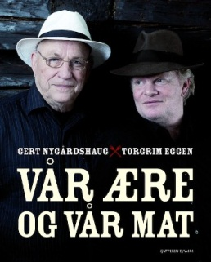
Gert Nygårdshaug og Torgrim Eggen: Vår ære og vår mat
Møt Gert Nygårdshaug og Torgrim Eggen i en annerledes kokebok som spenner vidt, med oppskrifter fra frokost til nattmat. Det blir også et gjensyn med forfatternes romanfigurer, som er svært opptatt av mat, og et innblikk i matens betydning i den litterære research. Helene Uri dukker opp i en samtale med forfatterne om forholdet mellom mat og litteratur. Foto: Paal Audestad

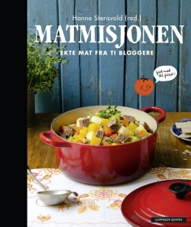
Hanne Stensvold: Matmisjonen. Ekte mat fra 10 bloggere
Opplev ekte matglede og lag maten fra grunnen av! Med over 100 oppskrifter på ærlig og naturlig mat - alt fra lammeribbe, karbonadesmørbrød, suppe, ratatouille og grønnsakwok til brød, lefse, hermetisert frukt og ingefærøl. Oppskriftene presenteres av Norges beste matbloggere. Her er alt du trenger for å planlegge måltider, ukemenyer - og hvordan bruke det du har av ingredienser og restemat. Foto: Hanne Stensvold

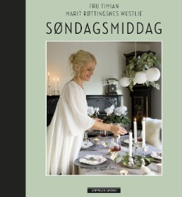
Marit Røttingsnes Westlie: Søndagsmiddag
I denne boken byr Marit Røttingsnes Westlie på den gode, hjemmelagde søndagsmiddagen laget fra grunnen av. Prøv spansk skalldyrgryte, langstekt ribberull med urter eller fylte kyllingbryst. Til dessert og kaffe: Herlige muffins med sitronkrem og glasur eller kanskje eplekake med nøtter og karamell? Boken inneholder QR-koder med instruksjonsfilmer. Se også www.frutimian.no. Foto: Maria Reme og Mette Mølle
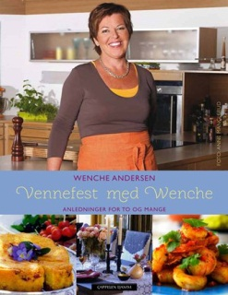
Wenche Andersen: Vennefest med Wenche
Denne vakre boken inneholder fristende og inspirerende menyer for alle anledninger. De lekre rettene gjør det ekstra hyggelig å invitere til vennefest, eller lage en helt spesiell middag for to. Uansett om anledningen er formell eller uformell, om det er sommer eller vinter, om du har dårlig tid eller god tid, finner du oppskrifter som vil få gjestene dine til å føle seg ekstra velkomne. Foto: Anne Manglerud og Synøve Dreyer.

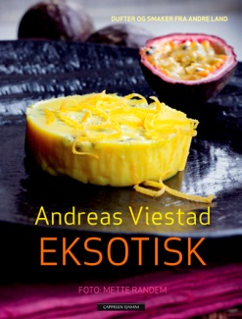
Andreas Viestad: EKSOTISK
Bring verden inn i ditt eget kjøkken!
Essensen av kokekunsten i krydderlandene rundt Det indiske hav er fanget i rundt 100 oppskrifter som Viestad har foredlet, slik at de eksotiske smakene kan gjenskapes av deg ved din egen kjøkkenbenk. Full av tips om spennende smakskombinasjoner og en oversikt over våre viktigste krydder. Foto: Mette Randem

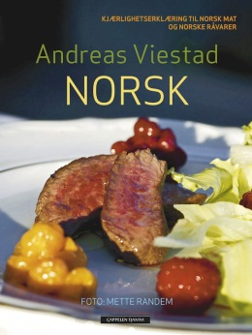
Andreas Viestad: NORSK
En kjærlighetserklæring til norsk mat og norske råvarer! Over 100 norske klassikere presenteres på en enkel og moderne måte. Viestad inviterer deg til å lage tradisjonsrike favorittretter og til å utvikle våre mattradisjoner, slik at de kan leve videre i mange år. Er det ikke på tide å slå et slag for lapskaus, seibiff med løk, medisterkaker, ertesuppe og rødspette med remulade? Foto: Mette Randem

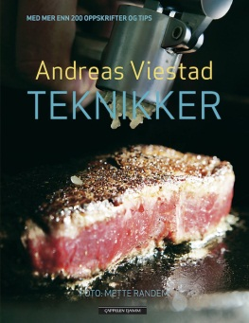
Andreas Viestad: TEKNIKKER
Kokekunstens små og store utfordringer belyses og moderne matvitenskap brukes til å finne fram til nyttige triks og gode forklaringer på matlagingens mysterier. I 200 tips og oppskrifter vises klassiske og moderne teknikker du trenger hver gang du lager mat. Hvorfor blir potetmosen av og til seig? Hvordan få en perfekt stekt biff? Hva er hemmeligheten bak en saus som ikke skiller seg? Foto: Mette Randem
Inga-Britta Sundqvist: Vegetarkokeboken
Grunnbok med mer enn 500 vegetariske oppskrifter – lakto/ovo-vegetarisk, vegankost og raw food. En komplett grunnbok for deg som er interessert i grønn mat og en vegetarisk livsstil. Her er spennende og næringsrike oppskrifter med lav glykemisk indeks. Alle vil finne sine favoritter her. En sunn bok for sunne forbrukere. Oversatt av Mette-Cathrine Jahr

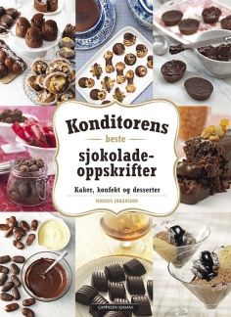
Magnus Johansson:
Konditorens beste sjokoladeoppskrifter.
Kaker, konfekt og desserter
Er du en sjokolademons? Denne boka byr på uimotståelige fristelser, og er en inspirerende og lærerik kokebok der fellesnevneren er sjokolade, kanskje kokekunstens mest populære ingrediens. Med konditorens pålitelige oppskrifter og instruktive bilder kan du lage de lekreste og mest velsmakende sjokoladegodsaker. Finn frem grytene og sett i gang!
Oversatt av Dorthe Erichsen.

Selvutvikling

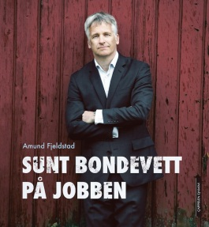
Amund Fjeldstad: Sunt bondevett på jobben
Amund Fjeldstad er bondesønnen som gjorde karriere. I denne boken forteller han om oppvekst med en mor som aldri så problemer, bare muligheter. Og en far som alltid sindig bygde stein på stein. En dag innså Fjeldstad at årsaken til sin egen suksess var det han hadde lært på gården i oppveksten: å bruke sunt bondevett. Fotografiene er ved Julia Marie Naglestad.

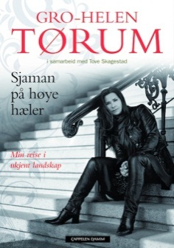
Gro-Helen Tørum/Tove Skagestad: Sjaman på høye hæler. Min reise i et ukjent landskap
Gro-Helen Tørum er blant Norges mest populære klarsynte, kjent fra TV-serier som Åndenes makt og Fra sjel til sjel. Her møter vi henne i barndommen, da hun ble oppmerksom på sine evner og følger henne frem til i dag. Vi får innblikk i hennes bevegelse gjennom dimensjoner og spirituelle opplevelser. Som sjaman hjelper hun folk og kommuniserer med sjeler på den andre siden.

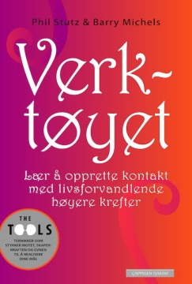
Barry Michels og Phil Stutz: Verktøyet.
Lær å opprette kontakt med livsforvandlende høyere krefter
Boken er skrevet av to erfarne psykoterapeuter, som har utviklet en ny tilnærming til klientenes problemer. De oppfordrer alle til å ta i bruk høyere krefter og få større pågangsmot, økt selvsikkerhet og fornyet kreativitet. Boken inneholder fem konkrete verktøy som hjelper deg til å bli en bedre utgave av deg selv. Oversatt av Vigdis P. Fretheim

Natur og friluftsliv fra Cappelen Damm og Larsforlaget

Kjetil Bevanger: Norske rovdyr
De fleste av oss har et forhold til de store rovdyrene. Noen er redde mens andre er fascinerte av disse dyrene mange vet så lite om. I boken Norske rovdyr har forfatteren samlet bred kunnskap om arter, levevis, byttedyr, typiske kjennetegn og spor. Vi møter også rovdyret i folketradisjonen og får vite hvordan dyrene opptrer seg i mellom og i forhold til oss mennesker. Rovdyrforvaltning før og nå er også viet plass.

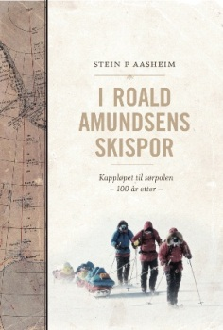
Stein P. Aasheim: I Roald Amundsens skispor.
Kappløpet 100 år etter
100 år etter Amundsen nådde Sørpolen ble ruta repetert. Aasheim, Ulvang, Jølle og Winther går i pionerens gjenblåste spor. 14. desember var målet – hundreårsdagen og jubileumsfeiring. De greide det, med minutters margin. Bedre enn noen er Stein P. Aasheim i stand til å sette ord på både gleder og lidelser underveis. Han skriver blant annet: «Jeg forsvant ned i en mørkekjeller jeg ikke visste fantes».

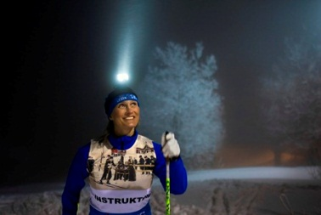
Siri Halle og Inge Bråten: Learn2ski KLASSISK.
Bedre teknikk og skitrening for deg
Alt om skitrening og klassisk teknikk som staking, diagonalgang, dobbelttak og utfor fra Siri Halle og hennes skiskole Learn2ski. Her er tydelige instruksjoner og trinn for trinn bilder, treningsprogrammer, alternativ trening som styrke, løping og rulleski, tips om forberedelse til renn og turer, skismøring og utstyrsguide. Bli bedre i sporet og opplev større skiglede!

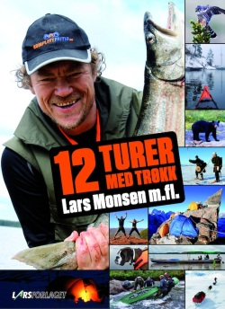
Lars Monsen, Randi Skaug, Per Roger Lauritzen, Aleksander Gamme, Kristin Folsland Olsen, Randulf Valle m.fl.:
12 turer med trøkk
Høstens utgivelse fra Larsforlaget er bind fire i den populære Turer med trøkk-serien. Boken inneholder 12 nye realiserte drømmer – fra sykkel, ski og tindebestigning til padling i ulike farkoster. Flere av bidragsyterne har vært på langtur; fra Amazonas og Australia til Nordkalotten og Nepal. Her er en blanding av nye stemmer og gamle kjenninger, deriblant Lars Monsen, Randi Skaug, Per Roger Lauritzen, Aleksander Gamme, Kristin Folsland Olsen og Randulf Valle. Lars Monsen bidrar med en splitter ny historie fra sin siste kanoekspedisjon i Canada.

Hobby

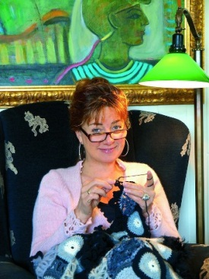
Tine Solheim: Magiske søm. Synergi av kreativitet, stoffer, søm og farger
Et grunnmønster har mange muligheter. I Tines nye bok får du mønster til en rekke plagg, til vesker og til smykker. Her finner du den lille sorte, kjoler i A-fasong, jakker, tunikaer og vester. Antrekkene kan brukes til ulike anledninger; fritid, jobb, små og store anledninger. Boken har et eget mønsterark med 100 % gjengivelse. Se, lær og la deg inspirere av Tine Solheims kreative krumspring!
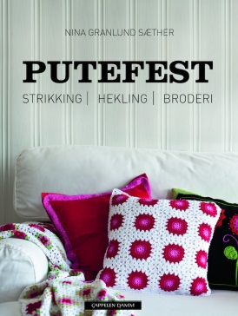
Nina Granlund: Putefest
En av de enkleste måtene å forandre et hjem på, er å bytte ut putene. I denne boken mangler det ikke på ideer og bruk av teknikker. Her får du heklede, strikkede og broderte varianter. Vanskelighetsgraden varierer fra det helt enkle til mer krevende. Uansett hvilken stil du har, vil du finne noe du liker her, enten til deg selv eller som presang til venner. Foto: Guri Pfeifer

Tone Finnanger: Tildas vintereventyr
Inspirasjonen i boken er vinter både ute og inne. Du vil møte de faste figurene som i de øvrige Tilda-bøkene, og noen nye i ulike vinterlige miljøer. Liker du å klippe og lime i papir, eller sy og dekorere, er dette boken. Med sin sikre fargesans og stil tar Tone Finnanger deg med inn i sitt Tilda-univers av farger og kombinasjoner nok en gang. Boken har enkle trinn for trinn illustrasjoner og beskrivelser.

Mette N. Handberg: Julestrømper
Høsten er tiden da man trekker inn, tenner lys og tar fram strikketøyet. Mette Handberg har hentet inspirasjon fra adventstiden og laget en sokk for hver dag. Her er det både tradisjonelle mønstringer og noen morsomme innslag. Du kan strikke en, eller du kan strikke alle 24. Foto: Ragnar Hartvig

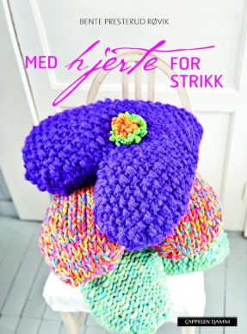
Bente Presterud: Med hjerte for strikk
Hjerteformen har en spesiell plass hos de fleste av oss. Om man liker de gode og runde eller litt avlange kan variere. I denne boken får du oppskrift til to hjerter som er variert i det uendelige, i mønsterstrikk, med tynne eller tykke pinner, dekor med perler, glansbilder, broderi for å nevne noe. Her finner du forslag til hjerteputer, hjerter til jul, til smykker, til barn og mye mer. Foto: Guri Pfeifer

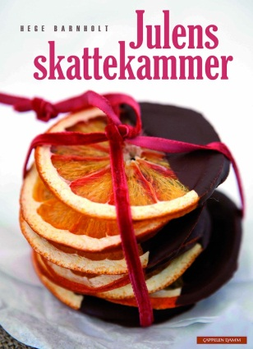
Hege Barnholt: Julens skattekammer
Her får du inspirasjon og ideer til å lage jul på en enkel og kreativ måte. Du blir med på skogsturen der det samles inn til julens dekorasjoner og på vennekveld der man samles rundt grytene til lysstøping. Du får forslag til hva som kan lages til kalenderen til store og små, og et eget kapitel er viet gaver til maven. Dette er en bok man vil ta frem og ha glede av år etter år.

Annet

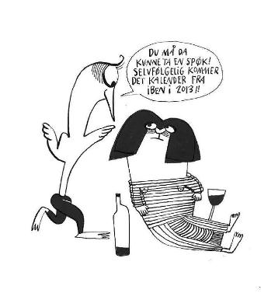

Iben Sandemose: Kalender 2013

